9月理论学习（王暑雅） 2022.9
【论文题目】 | 《培养小学数学阅读能力的策略研究》 作者：褚兴杰
【学习摘要】 | 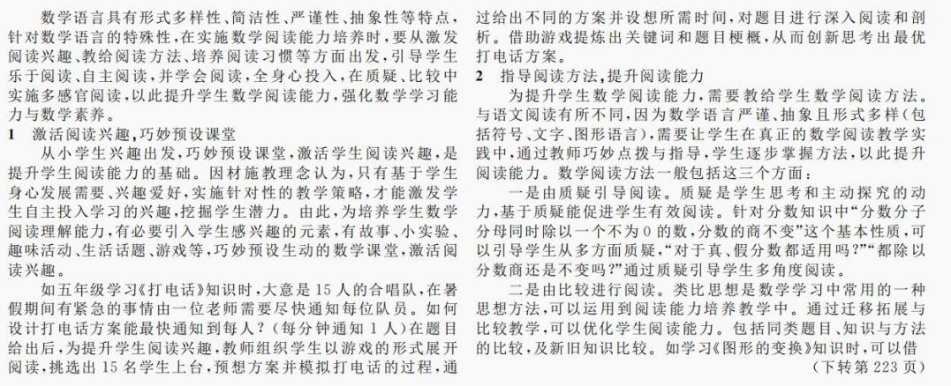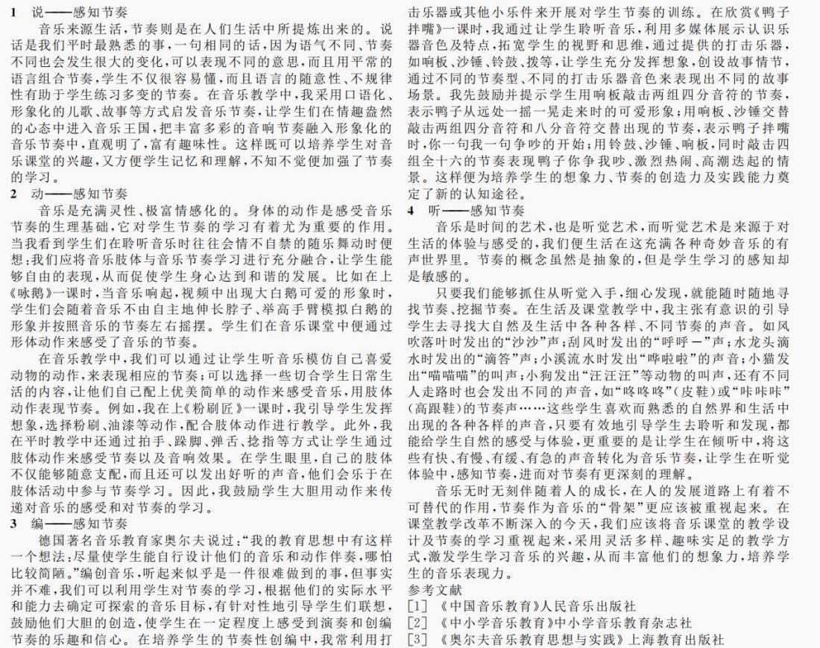
【学习反思】 | 小学数学语言具有严谨、抽象、简洁等特点， 因此在培养 小学生的阅读能力时， 应注重培养学生的思考能力和探究能 力。为了进一步提高小学数学的阅读效果， 深化小学数学阅 读的内容， 需要注重进行探究性的阅读思考。一方面， 教师 应着重强调探究性的阅读方式， 转变自身原有的教学观念， 重视激发学生的创造力和想象力， 提倡学生进行自主阅读学 习， 除了教材内容的阅读外， 还应不断拓展课外的数学阅读， 并带着问题找答案， 进行探究性的阅读， 从中体会数学阅读 知识的奥妙， 提高学生的逻辑思维能力； 另一方面， 在小学 数学的阅读中， 教师应引导学生进行重点性学习。数学教材 阅读内容中包含着多方面的阅读内容， 而为了有效地提高小 学生阅读的质量和效率， 就需要注重小学生的重点性阅读， 通过对教材内容中具有概括性质以及总结性质的阅读内容 进行重点阅读和理解， 以及教材中字体颜色、字号与其他字 体不同的重点性词语的着重阅读， 提高小学生的阅读实效。  在小学数学阅读中， 教师应立足于数学教材， 落实数学 教材相关内容的阅读。一方面， 由于小学生的心智发展较 为不成熟， 对于数学知识的理解也较为浅显， 教师在引导学 生数学知识的阅读时， 应充分结合学生的数学学习情况， 制 定符合学生教学发展的阅读内容。教师还应熟练掌握数学 教材中的内容特点和编排的意图， 梳理数学教材内容， 整理 阅读知识。教师可以引导学生充分挖掘数学教材中不同数 学知识的关联信息， 将数学的相关知识进行体系化的阅读教 学， 将新的数学知识与旧的数学知识串联， 从而深化数学学 习的系统性和有序性。

